实验报告

课程名称：JAVA应用技术 指导老师： 翁恺 姓名：__吴雅芳__________
实验名称：_MarkDown 实验类型：__编程实现 学号：__3120104690
- 实验目的和要求
目的:
要求：
做一个markdown编辑器，有左右两部分界面，左边编辑，右边实时显示对应的HTML的效果。在 MS Windows下，可以参考MarkdownPad，在MacOS下，可以参考MOU。
- 实验内容和原理（必填）
JFrame实现一个框架。
在框架里装入一个JSplitPane,左边为EditPane，右边为ViewPane.。
editPane.addObserver(viewPane);
添加观察者后，当editpane内的textarea键盘按键release的时候判断文本是否发生改变，通知给viewpane做update更新操作。更新操作则是把editpane中得到的字符通过Markdown的函数进行转化，再显示在viewpane的文本域内。
从而实现左边编辑，右边实时显示对的HTML的效果。
String content = (String)data;
MarkdownProcessor processor = new MarkdownProcessor();
//写文本
previewLabel.setText(String.format("<html>%s</html>", processor.markdown(content)).replaceAll("src=\"", "src=\"file:"));
引入下列包来实现markdown语法。
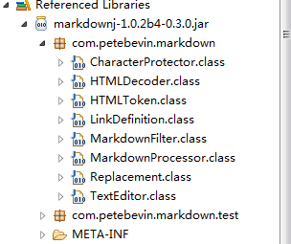

- 主要仪器设备（必填）
Eclipse
- 操作方法和实验步骤
1.复习GUI基本知识。
2.编写程序代码
3.调试运行
4.测试
- 实验数据记录和处理
运行结果如图：

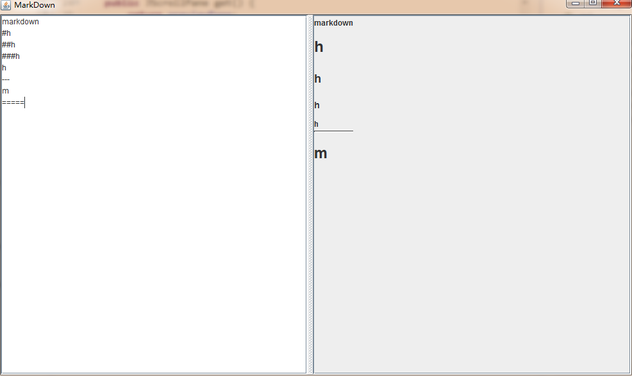

- 实验结果与分析（必填）
运行正确。
- 讨论、心得
- Swing中的JSplitPane(分割面板)
JSplitPane的层次结构图:
--java.awt.Component
--java.awt.Container
--javax.swing.JComponent
--javax.swing.JSplitPane
Split Pane(分割面版)一次可将两个组件同时显示在两个显示区中，若你想要同时在多个显示区显示组件，你便必须同时使用多个Split Pane。JSplitPane提供两个常数让你设置到底是要水平分割还是垂直分割。这两个常数分别是：HORIZONTAL_SPIT,VERTICAL_SPLIT.
- 观察者方法
决定何时以及如何发起更新（updating）的那个“被观察者对象”被命名为Observable。
Observable 类用一个标志（flag）来指示它自己是否改变。对于比较简单的设计来说，不用flag也是可以的；如果有变化，就通知所有的观察者。如果用flag的话，你可以使通知的时间延迟，并且由你来决定只在合适的时候通知观察者。但是，请注意，控制flag状态的方法是受保护的（protected），也就是说，只有（Observable类的）派生类可以决定哪些东西可以构成一个变化,而不是由Observer派生类的最终用户来决定。
大多数工作是在notifyObservers( )这个方法里完成的。如果没有将flag置为“已改变”，那notifyObservers( )什么也不做；否则，它先清除flag的“已改变”状态，从而避免重复调用notifyObservers( )的时候浪费时间。这些要在通知观察者之前完成，为了避免对于update( )的调用有可能引起被观察对象的一个反向的改变。
然后notifyObservers()方法就遍历它所保存的观察者序列，并且调用每个观察者的update( )成员函数。
初看起来，似乎可以用一个普通的Observable对象来管理更新。但是实际上办不到；为了达到这个效果，你必须继承Observable类，并且在派 生类的代码里调用setChanged( )方法。它就是用来将flag置为“已改变”的那个成员函数，这么一来，当你调用notifyObservers( )的时候所有的观察者都会被准确无误的通知道。在什么地方调用setChanged( )，这取决于你程序的逻辑结构。

